

**软件工程综合课程设计**

――需求分析报告

**题 目**  图像识别处理系统

**院 系**  计算机科学与技术学院

**专 业**  人工智能

**学生姓名**  颜劭铭；黄喆琨；阳松霖；

邹逸飞；王赟

**学 号**  162050127；162050114；162050113；

162050112；162050130

**2022 年 10 月 11 日**

目录

1引言 4

1.1适用对象 4

1.2项目背景 4

1.3项目价值 4

1.4项目目标 4

1.5实现范围 5

2业务流程 5

3功能需求 7

3.1需求1：登录注册 7

3.1.1需求描述 7

3.1.2具体功能 7

3.1.3实现预期示例 7

3.2需求2：用户管理 8

3.2.1需求描述 8

3.2.2具体功能 8

3.2.3实现预期示例 9

3.3需求3：人脸识别打卡 11

3.3.1需求描述 11

3.3.2具体功能 11

3.3.3实现预期示例 11

3.4需求4：图像识别 13

3.4.1需求描述 13

3.4.2具体功能 13

3.4.3实现预期示例 13

3.5需求5：视频识别 15

3.5.1需求描述 15

3.5.2具体功能 15

3.5.3实现预期示例 15

3.6需求6：摄像头识别 16

3.6.1需求描述 16

3.6.2具体功能 16

3.6.3实现预期示例 17

3.7需求7：报警 18

3.7.1需求描述 18

3.7.2具体功能 18

3.7.3实现预期示例 18

4非功能需求 19

4.1系统性能要求 19

4.2系统安全及保密要求 19

4.3系统备份与恢复要求 20

4.4系统日志 20

4.5运行环境要求 20

5接口说明 20

5.1接口1：数据导入接口 20

5.2接口2：数据处理接口 21

# **1引言**

需求分析是开发人员经过深入细致的调研和分析，准确理解用户和项目的功能、可靠性等具体要求，将用户非形式的需求表述转化为完整的需求定义，从而确定系统做什么的过程。

## **1.1适用对象**

所有需要身份辨识的打卡系统，登陆系统等。

## **1.2项目背景**

人脸识别是一种基于人的相貌特征信息进行身份认证的生物特征识别技术，技术的最大特征是能避免个人信息泄露，并采用非接触的方式进行识别。人脸识别与指纹识别、掌纹识别、视网膜识别、骨骼识别、心跳识别等都属于人体生物特征识别技术，都是随着光电技术、微计算机技术、图像处理技术与模式识别等技术的快速发展应运而生的。可以快捷、精准、卫生地进行身份认定；具有不可复制性，即使做了整容手术，该技术也能从几百项脸部特征中找出“原来的你”。人脸识别系统在世界上的应用已经相当广泛。在中国就已广泛的应用于公安、安全、海关、金融、军队、机场、边防口岸、安防等多个重要行业及领域，以及智能门禁、门锁、考勤、手机、数码相机、智能玩具等民用市场。

## **1.3项目价值**

人脸识别主要用于身份识别。由于视频监控正在快速普及，众多的视频监控应用迫切需要一种远距离、用户非配合状态下的快速身份识别技术，以求远距离快速确认人员身份，实现智能预警。人脸识别技术无疑是最佳的选择，采用快速人脸检测技术可以从监控视频图象中实时查找人脸，并与人脸数据库进行实时比对，从而实现快速身份识别。可以加强企业、住宅安全和管理。保证了电子护照及身份证等证件安全性的保障与便捷。保证了信息安全。如计算机登录、电子政务和电子商务。在电子商务中交易全部在网上完成，电子政务中的很多审批流程也都搬到了网上。而当前，交易或者审批的授权都是靠密码来实现，如果密码被盗，就无法保证安全。但是使用生物特征，就可以做到当事人在网上的数字身份和真实身份统一，从而大大增加电子商务和电子政务系统的可靠性。

## **1.4项目目标**

1. 实现登录注册功能。
2. 实现对摄像头中所出现对象进行识别，对已录入的对象返回相应的信息，对未录入的对象进行警告的功能。
3. 实现在对未录入对象警告时，发送E-Mail到指定人员的功能。
4. 实现用户管理功能，可以新增加用户信息，或对已录入的数据进行修改或者删除。
5. 实现图像、视频和摄像头的目标检测功能可以分析其中的生物，其中摄像头中若检测到动物，将会根据结果预警。

## **1.5实现范围**

**实现版本：**

B/S，Flask，jinjia2，booststrap。

**范围：**

用户类型：所有。

语言版本：中文。

# **2业务流程**

用户首先需要在登陆界面登陆自己的账户，根据输入的用户名和密码会向数据库发送查询请求，后端会根据数据库查询的返回结果向用户响应登陆结果。

用户成功登陆后，系统根据用户权限会弹出人脸识别菜单，之后系统会弹出选项选择是根据已有数据进行人脸识别，还是对已有数据进行更改，以及退出。

选择人脸识别操作后系统会弹出数据导入窗口要求用户导入对应格式的数据。接受到用户数据后后台会进行合法性检验，检验不通过的数据则无法进行后续的人脸识别操作，会向用户提示相应错误信息并要求重新上传数据。数据检验通过后，摄像头中出现的对象若出现在数据库内，则返回对象信息。否则发出警告并对指定人员发送E-Mail。

系统会自动根据登录的账户进行判断是否用户有权限修改登录成员的数据。若有权限则系统弹出菜单选项是录入数据，还是删除数据。若选择录入数据，系统会弹出数据导入窗口要求用户导入对应格式的数据。接受到用户数据后后台会进行合法性检验，检验不通过的数据则无法进行后续操作，会向用户提示相应错误信息并要求重新上传数据。若选择删除数据，则弹出数据导入窗口要求用户输入希望删除数据对象的信息。若未找到信息，则向用户提示相应错误信息并要求重新上传信息。找到信息后，会将对象的信息显示，询问是否删除该数据，选择是则删除数据，选择否则不删除并询问是否继续更改数据。

进行完对应操作后系统会再次弹出选项选择是根据已有数据进行人脸识别，还是对已有数据进行更改，以及退出。选择退出后结束整个过程。

除此以外，用户还可以选择导入图像或视频进行识别，并将识别的结果展示在浏览器中。

用户也可以选择打开摄像头进行识别，若在摄像头中检测到非人类生物，将会截图并发送报警到指定人员邮箱。

具体流程如下所示：

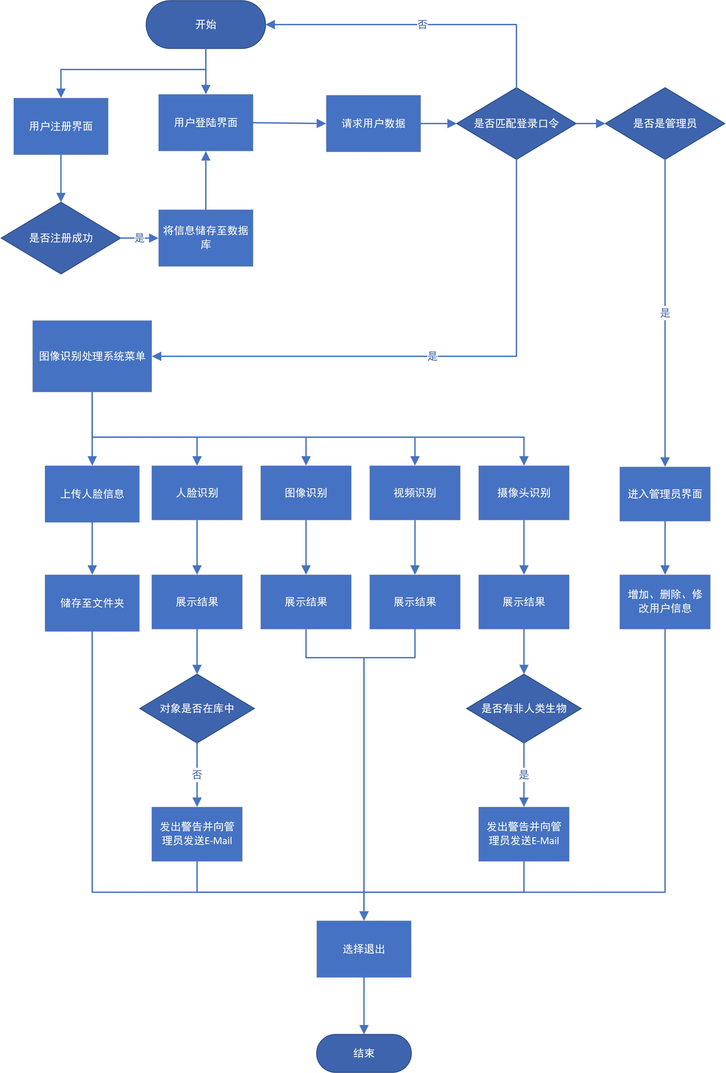图1 图像识别处理系统具体流程图

# 3功能需求

不同功能对应不同需求，具体信息如下表所示。

表1 图像识别处理系统功能需求

|  |  |  |
| --- | --- | --- |
| 序号 | 功能 | 需求描述 |
| 1 | 登录注册 | 注册自身用户名及密码，登录。 |
| 2 | 用户管理 | 管理员可以在管理界面对用户数据进行增删改查。 |
| 3 | 人脸识别打卡 | 读取摄像头中视频数据，分析视频中出现的生物是否是数据库中人员。 |
| 4 | 图像识别 | 选择（读取）图片，分析图片中出现的生物。 |
| 5 | 视频识别 | 读取视频数据，分析视频中出现的生物。 |
| 6 | 摄像头识别 | 读取摄像头中数据，分析其中出现的生物，判断并根据结果预警。 |
| 7 | 报警功能 | 若打卡人员不是数据库人员，或摄像头识别出非人类生物，发送报警到指定人员邮箱。 |

## **3.1需求1：登录注册**

## **3.1.1需求描述**

可以在网页中的注册界面实现注册自身用户名及密码，并登录。

## **3.1.2具体功能**

登录注册的具体功能如下表所示，主要描述的是登录功能及注册功能。

表2 登陆注册需求具体功能

|  |  |
| --- | --- |
| 功能名称 | 功能描述 |
| 注册 | 在注册界面输入用户名和密码，其中密码需要保证有一个及以上大写字母，一个及以上小写字母，一个及以上的数字。 |
| 登录 | 在注册后使用用户名及密码登录人脸识别打卡界面。 |

## **3.1.3实现预期示例**

预期实现效果图如下所示，其中图2展示的是用户的注册界面，图3展示的是用户的登录界面。

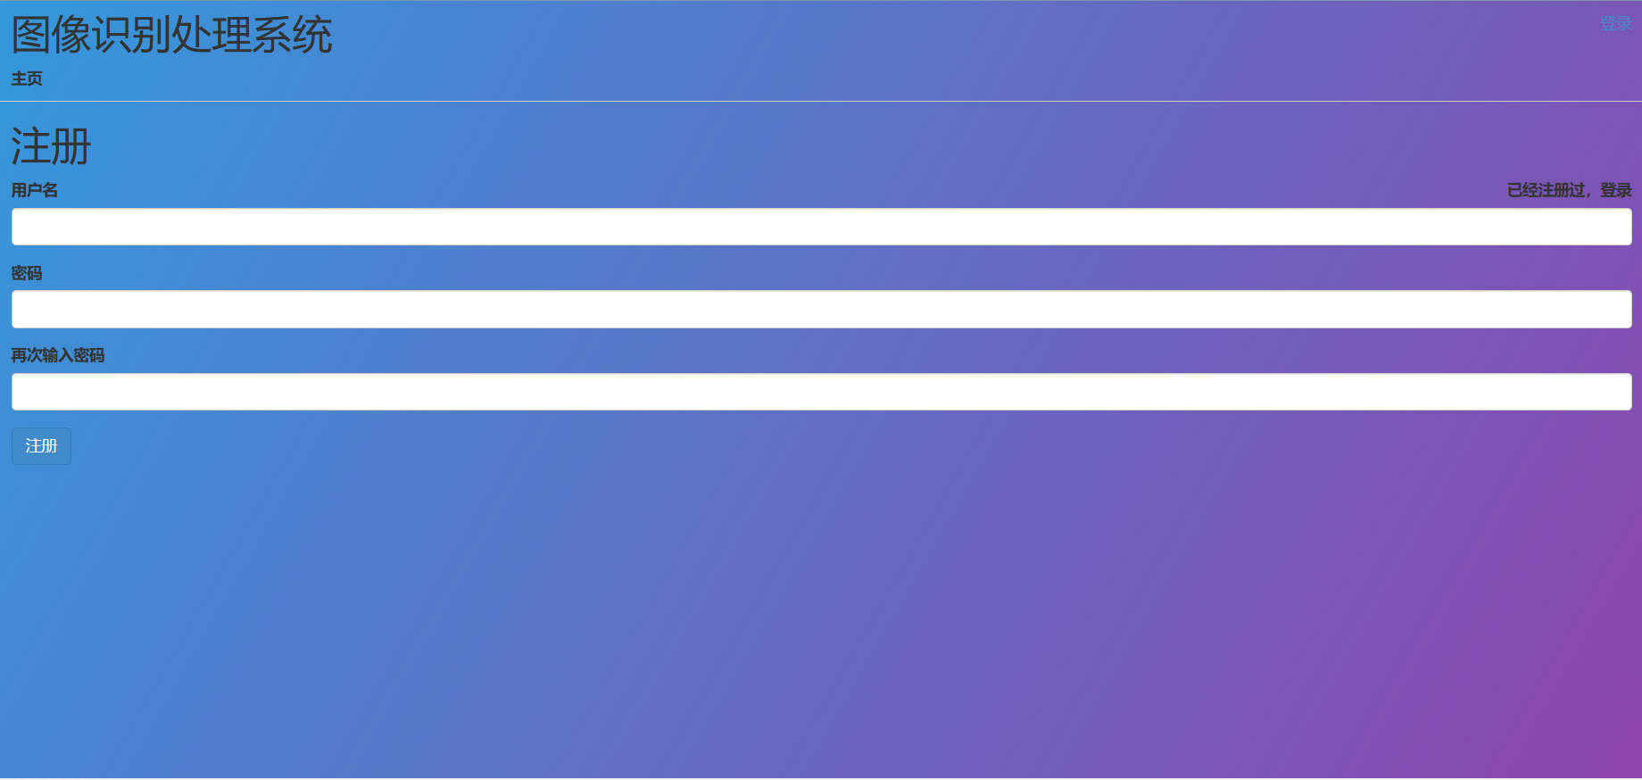

图2 注册界面

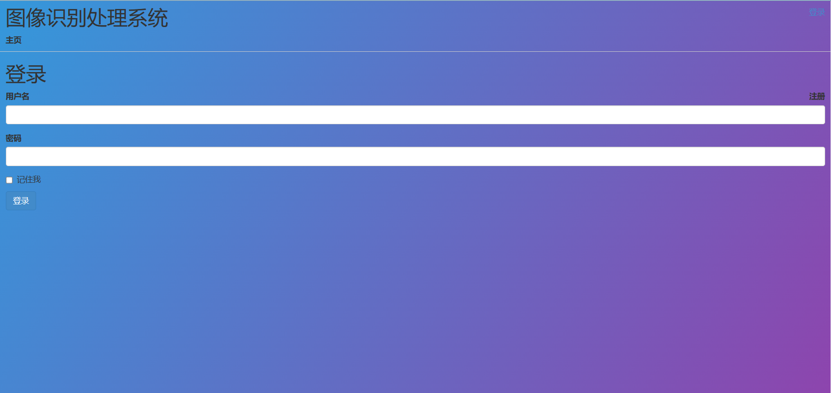

图3 登录界面

## **3.2需求2：用户管理**

### **3.2.1需求描述**

管理员登陆后，系统会自动识别管理员身份，管理员可以进入管理界面，实现对用户信息的修改，删除，添加。用户可以上传个人人脸照片，系统会根据输入的照片名将照片储存在运行文件中的./face/images文件夹中

### **3.2.2具体功能**

用户管理的具体功能如下表所示，主要描述的是系统管理员权限功能及用户个人人脸照片管理功能。

表3 用户管理需求具体功能

|  |  |
| --- | --- |
| 功能名称 | 功能描述 |
| 系统管理员权限 | 系统管理员用户在登录后，系统会自动识别其身份，管理员可以进入admin管理界面，对于已经注册的用户信息进行修改删除；对于未注册的用户信息进行添加。这些信息都储存在MySQL数据库中。其中密码进行过加密处理。 |
| 用户个人人脸照片管理 | 用户登录后可以在上传头像界面上传个人人脸信息，人脸信息会自动储存在运行文件中的./face/images文件夹中，并根据用户输入的用户名进行命名。 |

### **3.2.3实现预期示例**

预期实现效果图如下所示，其中图4展示的是管理员进入的管理后台界面，图5展示的是用户个人上传头像界面，图6展示的是用户人脸信息储存界面，图7展示的是MySql储存的用户注册信息，图8展示的是MySql储存的打卡记录信息。

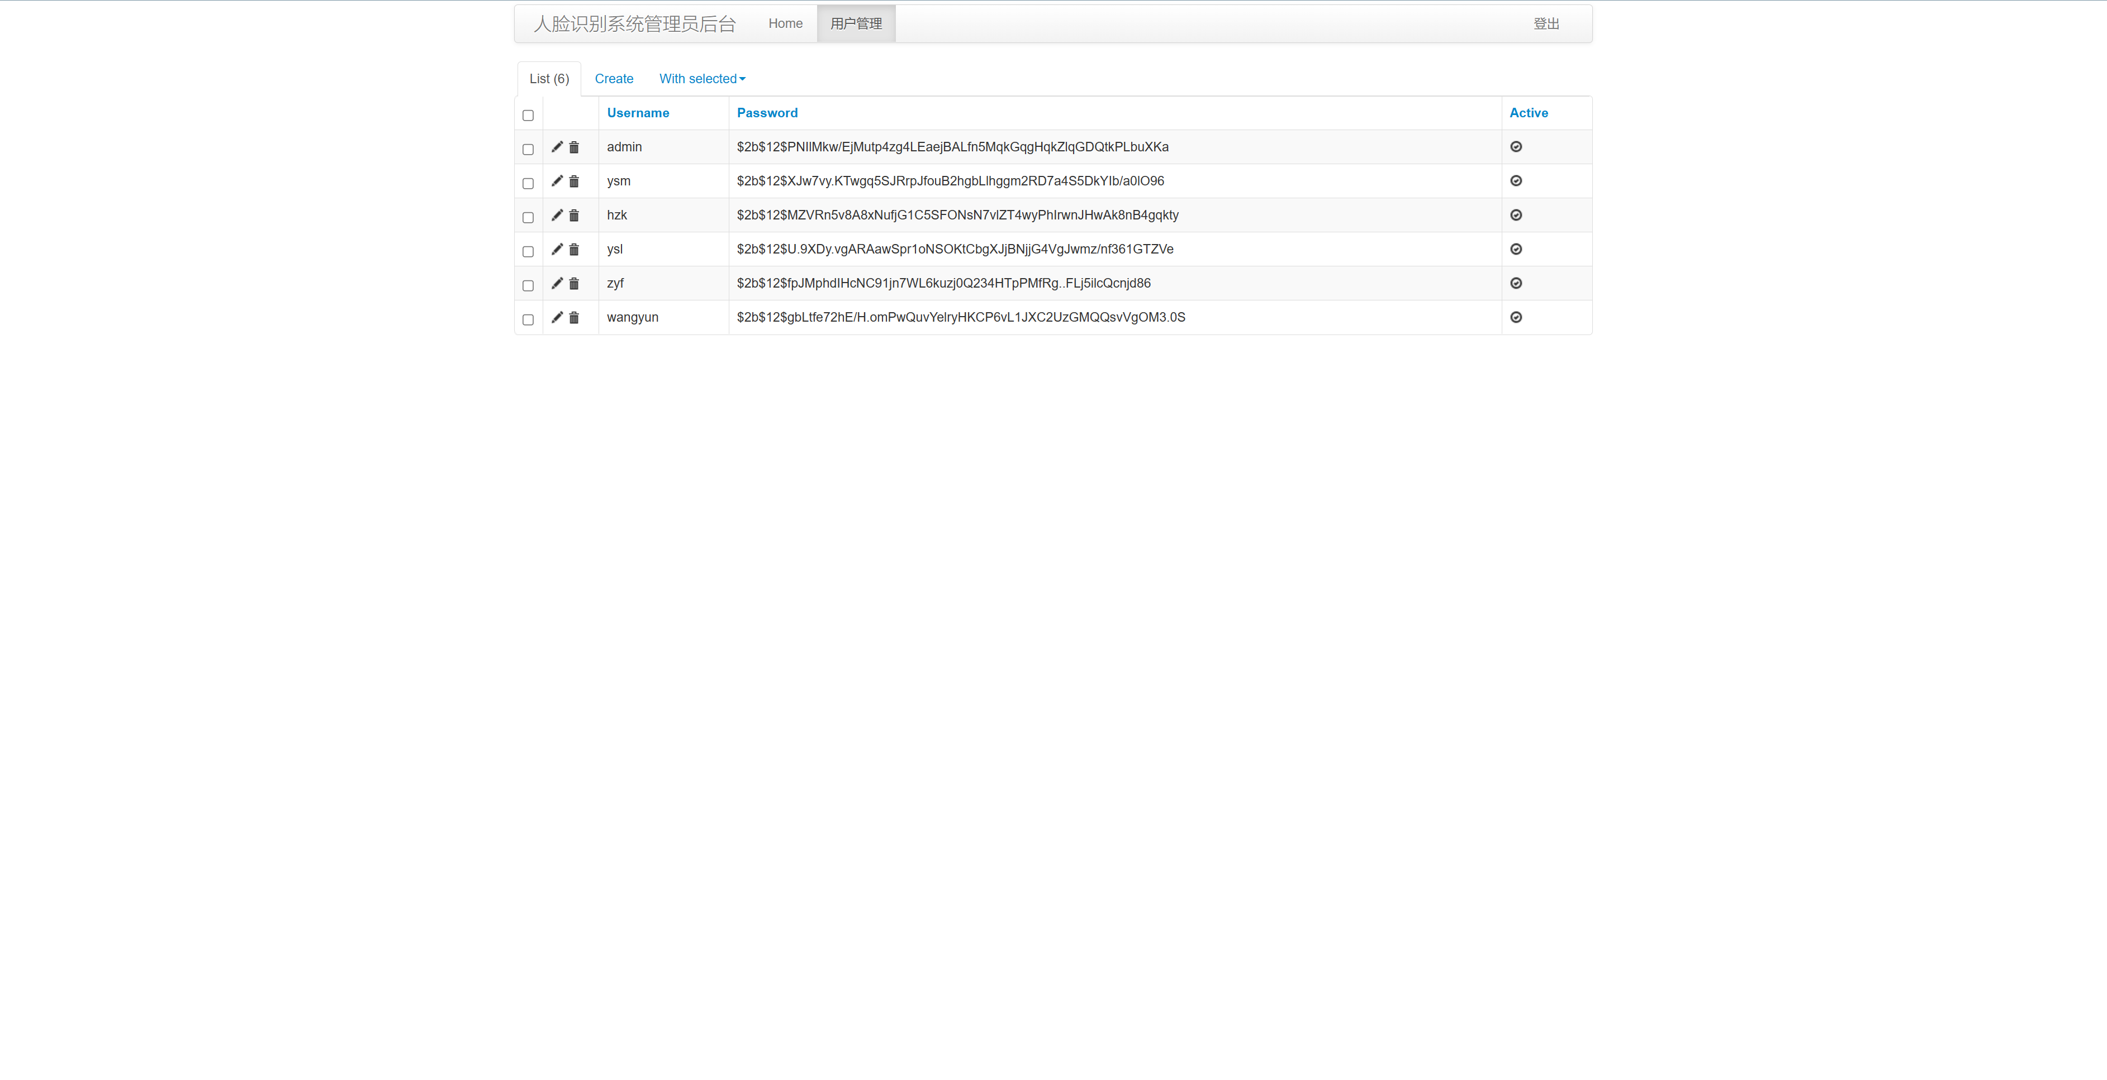

图4 管理员管理后台信息



图5 用户上传头像界面

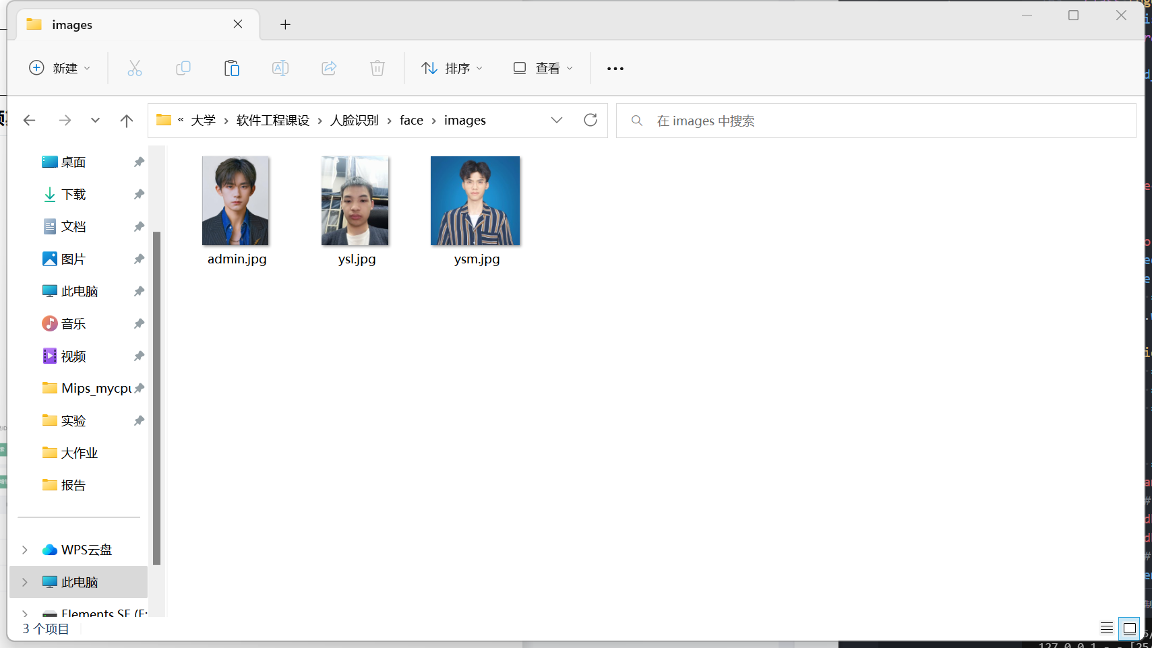

图6 用户人脸信息储存界面



图7 MySql储存用户注册信息



图8 MySql储存打卡记录信息

## **3.3需求3：人脸识别打卡**

## **3.3.1需求描述**

打开摄像头后自动检测人脸区域，从摄像头中提取人脸特征。如果人脸存在则分析摄像头中人脸是否是登录人员的人脸，若匹配则显示打卡成功并显示匹配的用户照片名，跳转至打卡成功界面，若不是，则显示没有匹配的人并显示匹配的用户照片名，跳转至打卡不成功界面。

## **3.3.2具体功能**

人脸识别打卡的具体功能如下表所示，主要包括人脸矫正和人脸识别功能，通过这两个功能实现高效的人脸识别打卡功能。

表4 人脸识别打卡需求具体功能

|  |  |
| --- | --- |
| 功能名称 | 功能介绍 |
| 人脸矫正 | 通过人脸关键点检测得到人脸的关键点坐标，然后根据关键点坐标调整人脸的角度，使人脸对齐，由于输入图像的尺寸是大小不一的，人脸区域大小也不相同，角度不一样，所以要通过坐标变换，对人脸图像进行归一化操作。 |
| 人脸识别 | 将获取的人脸关键点转换成人脸描述符，将其与人脸库中对应的登陆人员的照片的面部描述符进行欧氏距离计算，当距离值小于某个阈值时，认为人物匹配，识别成功，显示打卡成功。当无一小于该阈值，显示没有匹配的人。 |

## **3.3.3实现预期示例**

预期实现效果图如下所示，其中图9展示的是用户的人脸识别打卡界面，图10展示的是人脸识别成功界面，图11展示的是人脸识别成功后跳转的打卡记录界面，图12展示的是人脸识别失败界面，图12展示的是人脸识别失败后跳转界面。

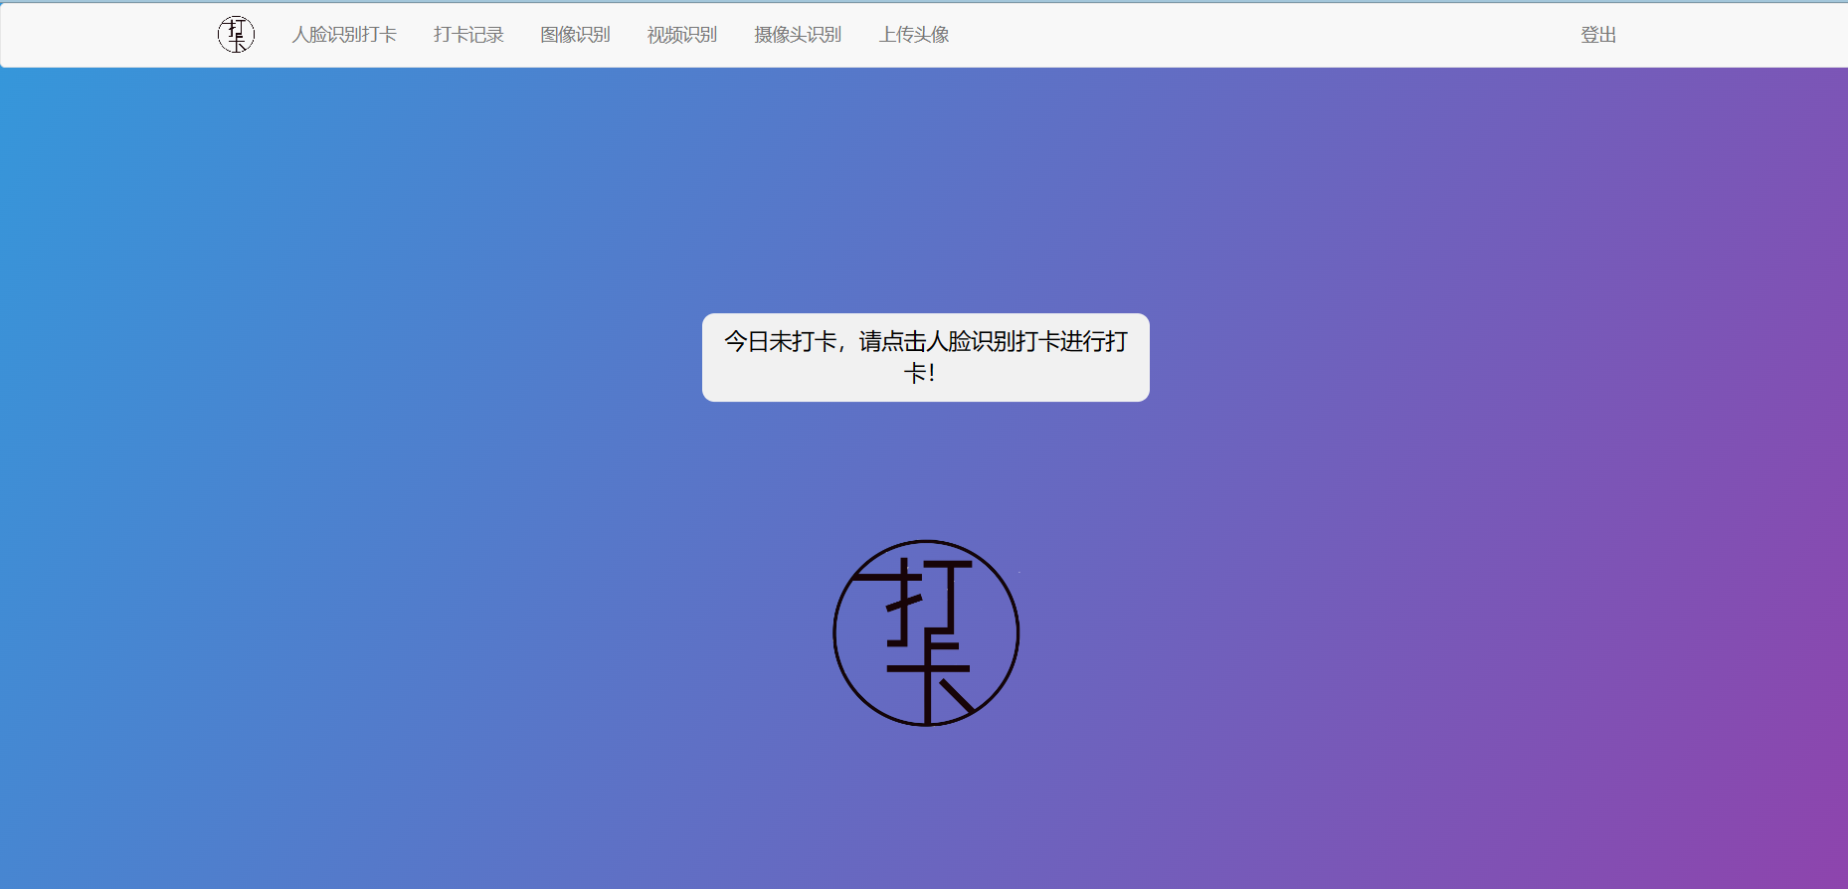

图9 人脸识别打卡界面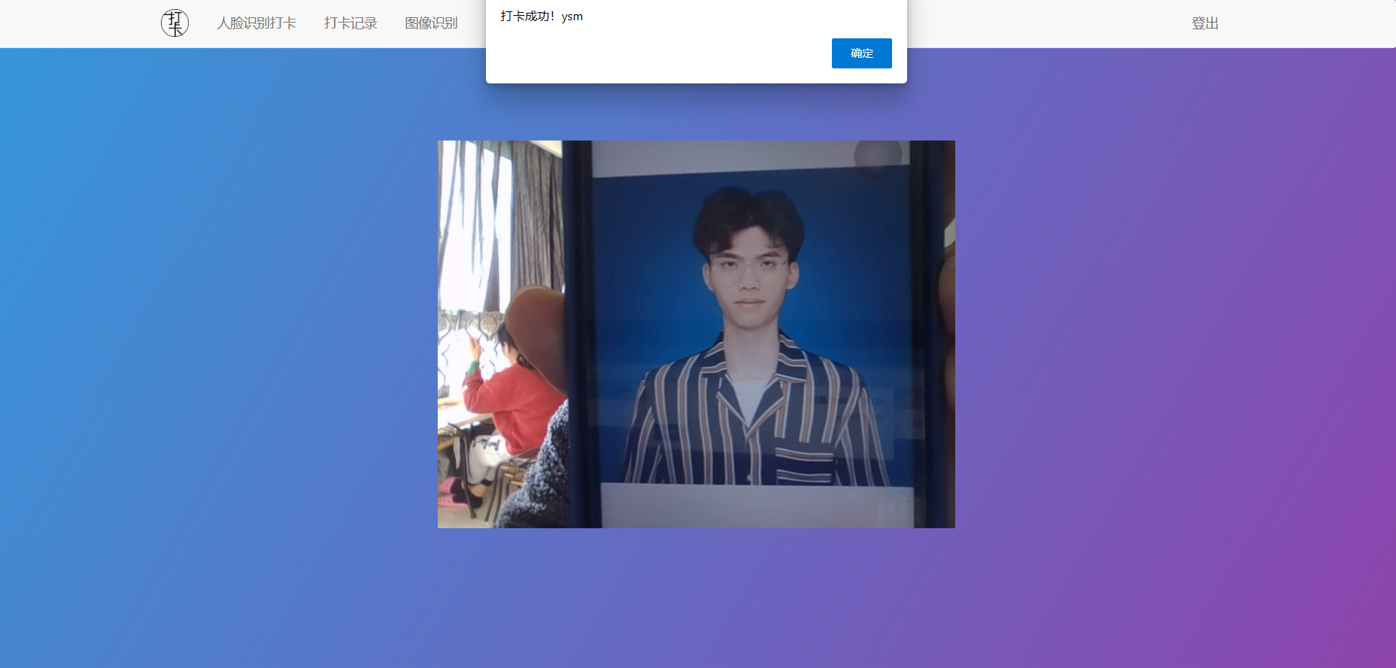

图10 人脸识别成功示例

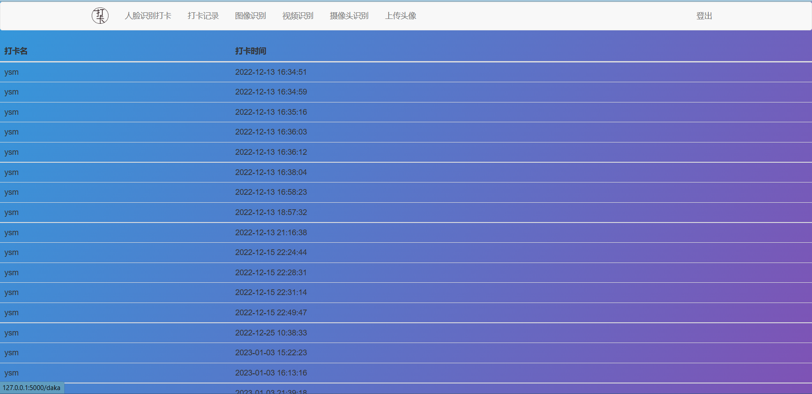

图11 人脸识别成功跳转界面

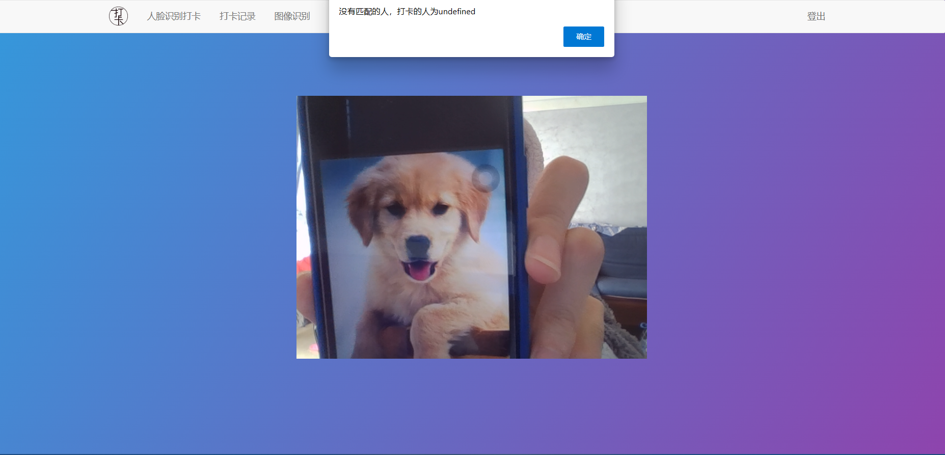

图12 人脸识别失败界面

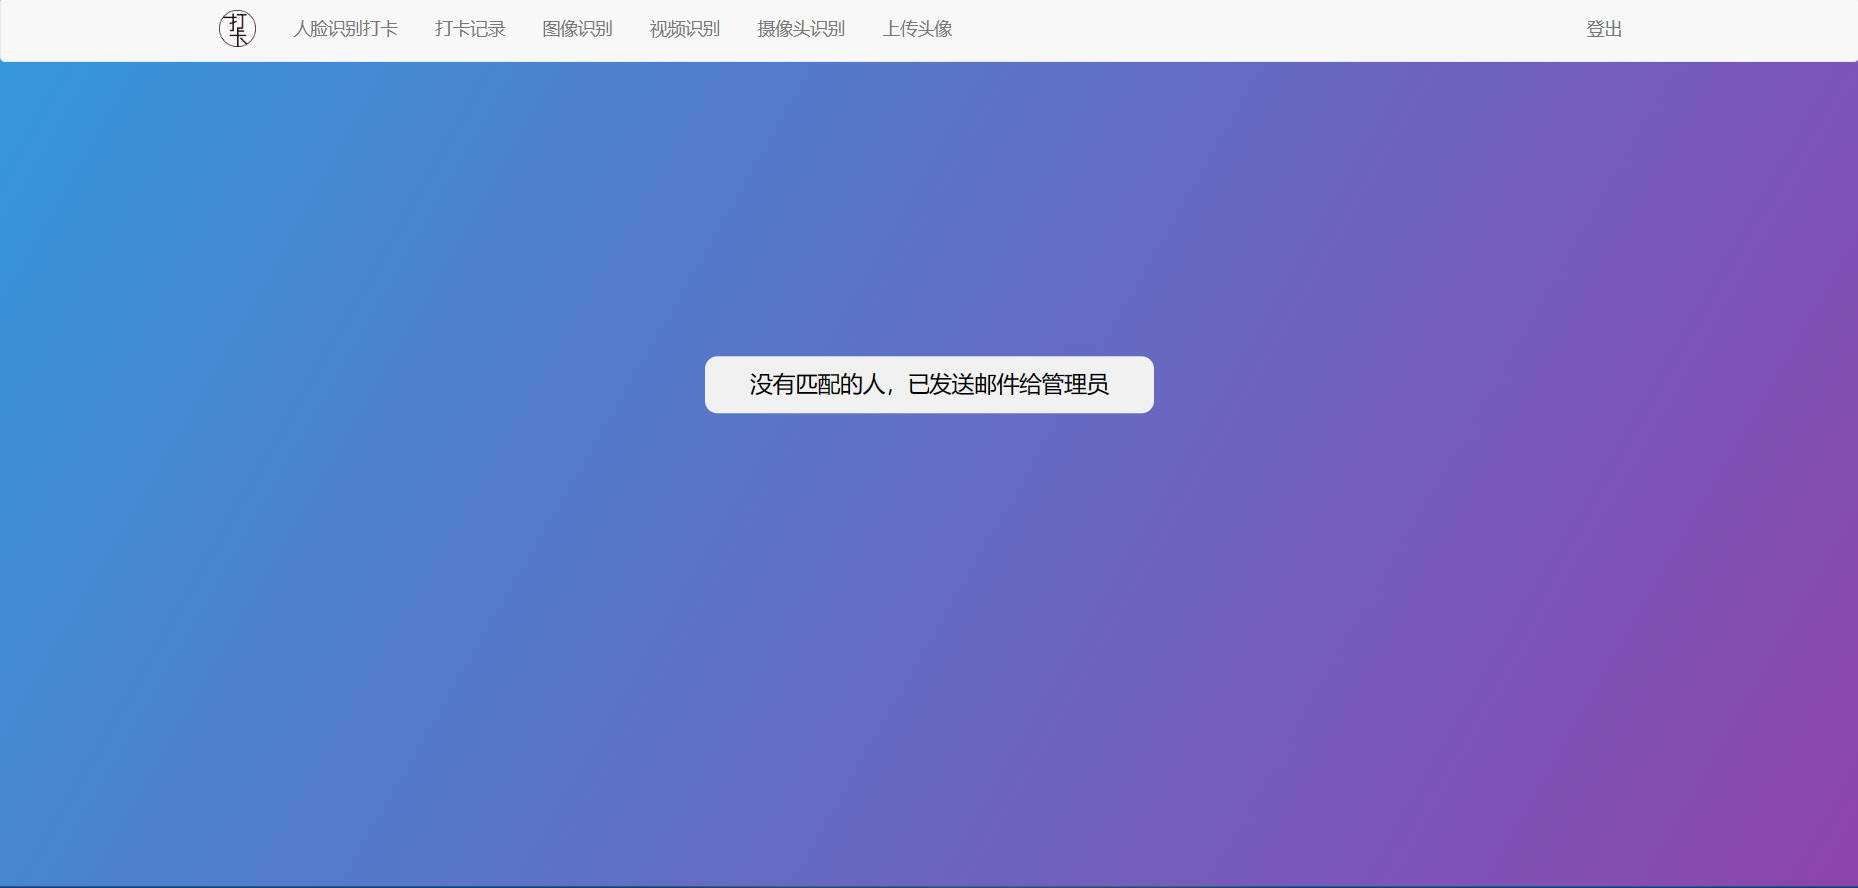

图13 人脸识别失败跳转界面

## **3.4需求4：图像识别**

## **3.4.1需求描述**

导入图像对于图像中的内容进行识别，对于图像中的物体类别进行标注，并展示在浏览器中。

## **3.4.2具体功能**

图像识别的具体功能如下表所示，主要包括导入，图像识别、展示三个功能。

表5 图像识别具体功能

|  |  |
| --- | --- |
| 功能名称 | 功能描述 |
| 导入 | 可利用加载文件按钮导入图片，并展示导入的图片文件。 |
| 图像识别 | 对于图像中的物体类别进行标注。 |
| 展示 | 将标注好的图片展示在浏览器中。 |

## **3.4.3实现预期示例**

预期实现效果图如下所示，其中图14展示的是图像识别界面，图15展示的是上传需识别图像后的界面，图12展示的是图像识别后所展示的界面。

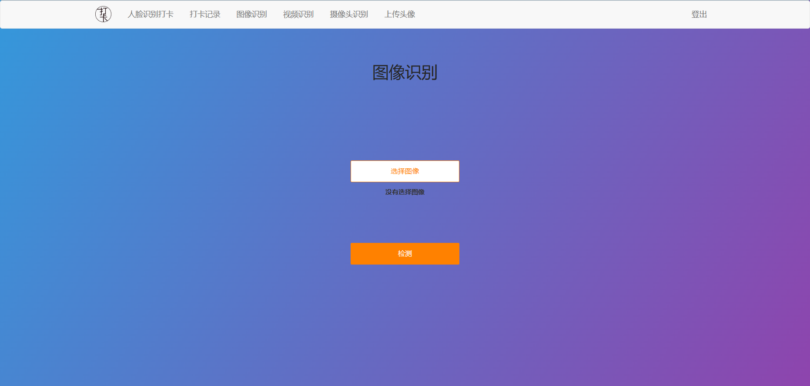

图14 图像识别界面

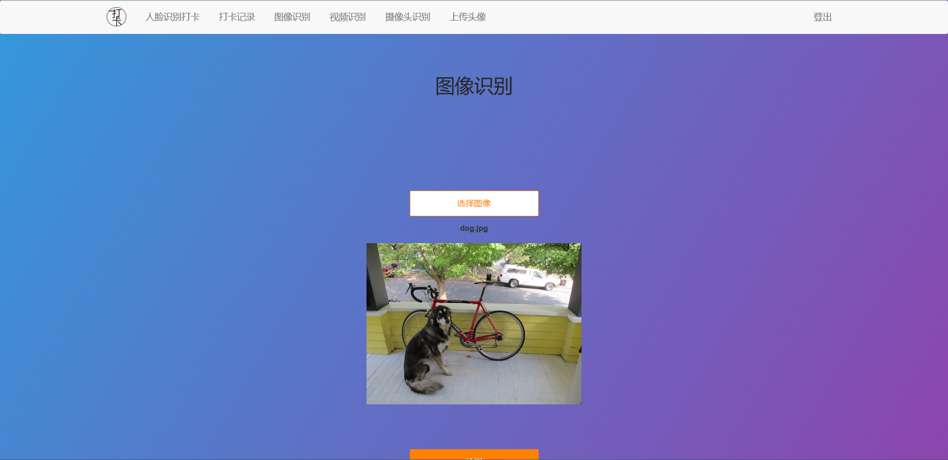

图15 上传需识别图像后界面

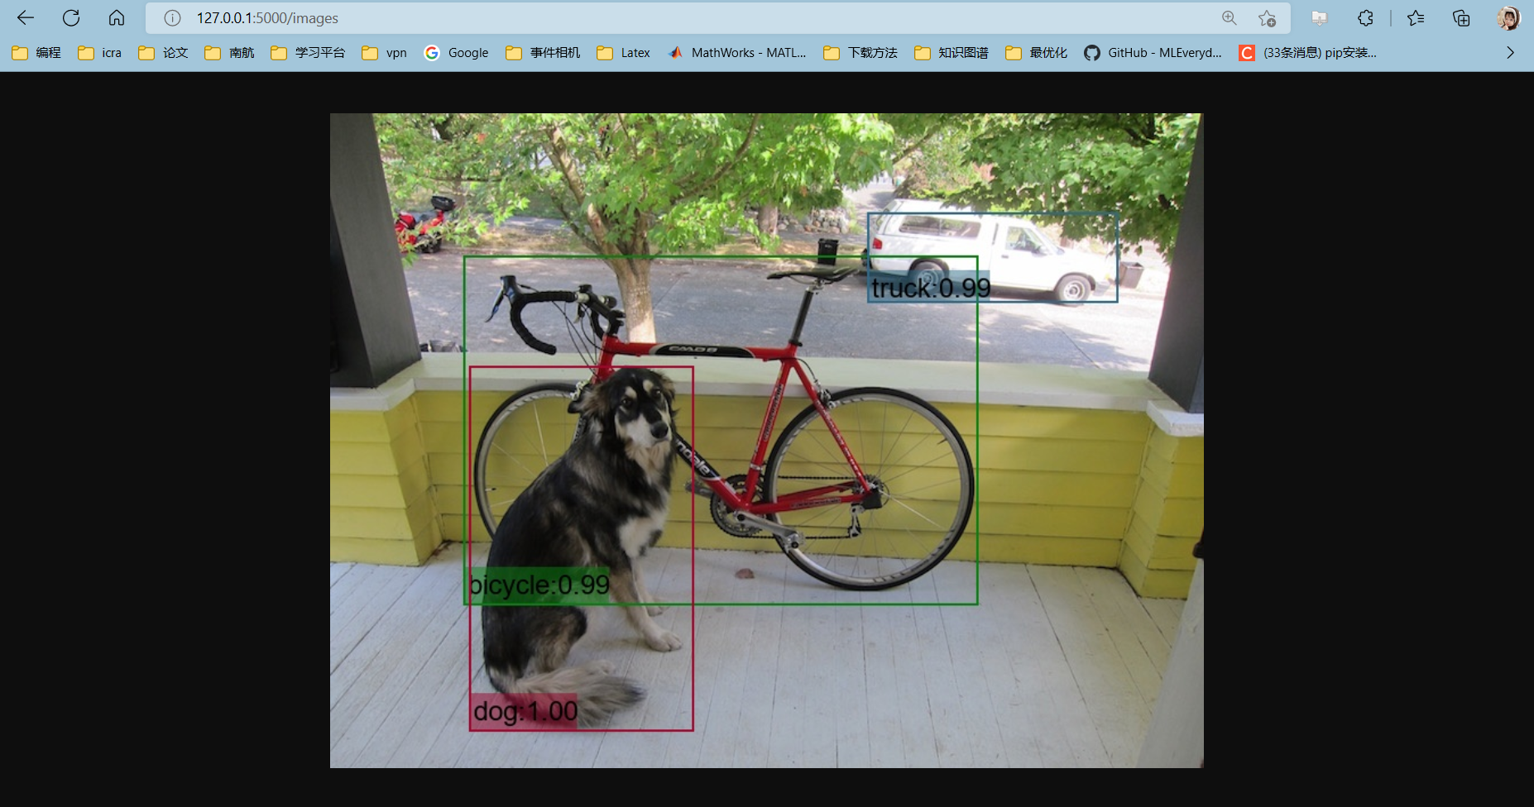

图16 图像识别后展示界面

## **3.5需求5：视频识别**

## **3.5.1需求描述**

导入视频对于视频中的内容进行识别，对于视频中的物体类别进行标注，并展示在浏览器中。

## **3.5.2具体功能**

视频识别的具体功能如下表所示，主要包括导入，视频识别、展示三个功能。

表6 视频识别具体功能

|  |  |
| --- | --- |
| 功能名称 | 功能描述 |
| 导入 | 可利用加载文件按钮导入视频，并展示导入的视频文件。 |
| 视频识别 | 对于视频中的物体类别进行标注，统计。 |
| 展示 | 将标注好的视频展示在浏览器中。 |

## **3.5.3实现预期示例**

预期实现效果图如下所示，其中图17展示的是视频识别界面，图18展示的是上传需识别视频后的界面，图19展示的是视频识别后所展示的界面。

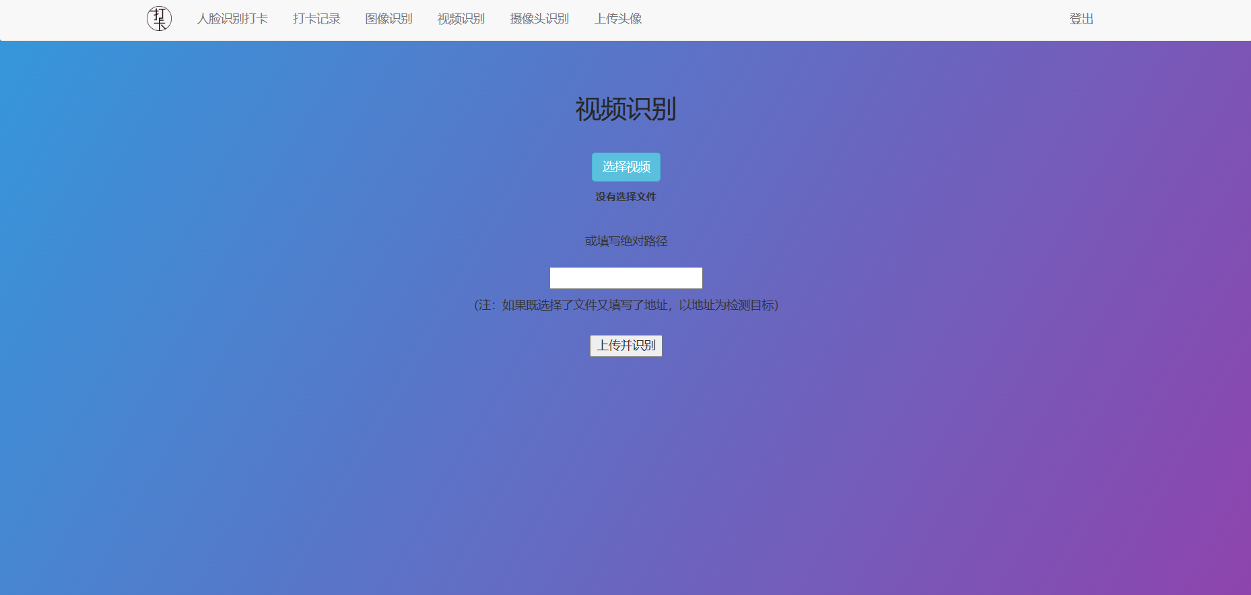

图17 视频识别界面

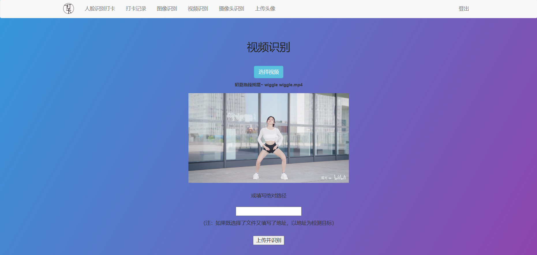

图18 上传需识别视频后界面

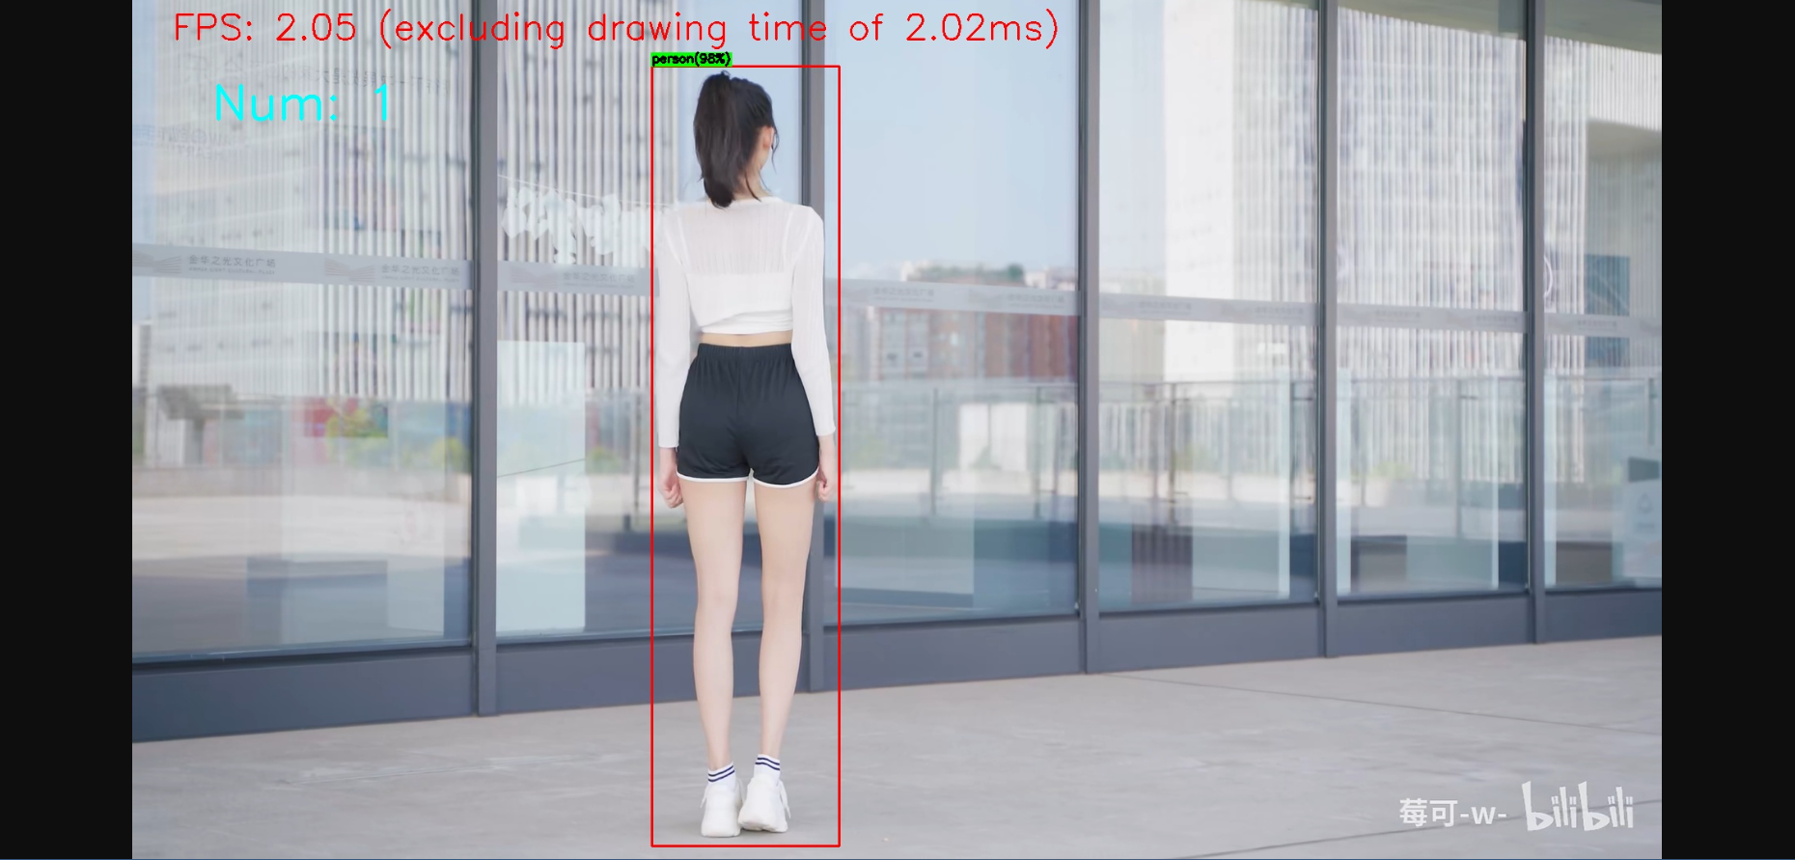

图19 视频识别后展示界面

## **3.6需求6：摄像头识别**

## **3.6.1需求描述**

打开电脑摄像头，并对于摄像头中展示内容进行识别，对于其中物体进行标注，并返回实时结果于窗口中。

## **3.6.2具体功能**

摄像头识别的具体功能如下所示，主要包括打开摄像头，识别，和展示三个功能，并在识别出非人类生物后，会进行报警，报警功能会在后续需求7进行详细阐述。

表7 摄像头识别具体功能

|  |  |
| --- | --- |
| 功能名称 | 功能描述 |
| 打开摄像头 | 打开电脑摄像头，将画面展示在窗口中 |
| 识别 | 对于摄像头中的物体类别进行标注，并展示置信度。 |
| 展示 | 将标注好的结果展示在窗口中。 |

## **3.6.3实现预期示例**

预期实现效果图如下所示，其中图20展示的是摄像头识别界面，图21展示的是打开窗口后识别结果展示。



图20 摄像头识别界面

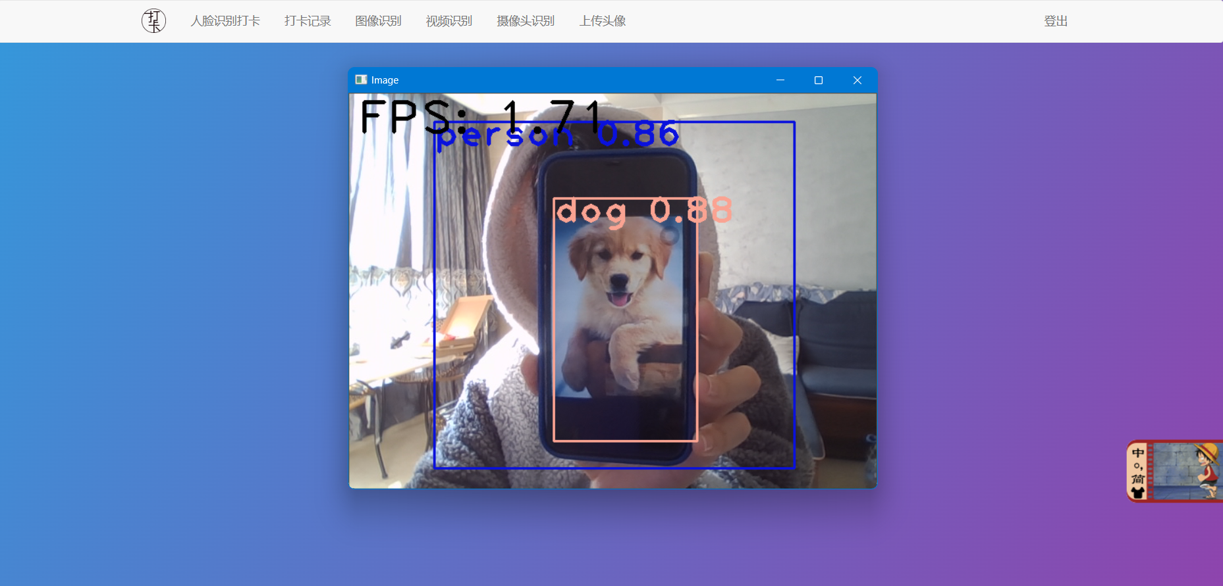

图21 摄像头窗口识别结果展示

## **3.7需求7：报警**

## **3.7.1需求描述**

当人脸识别打卡匹配对应的登陆人员失败后，显示没有匹配的人，并进行报警，发送邮件给管理员邮箱；当摄像头识别过程中识别出非人类生物后，例如狗，进行截图，并将截图发送给管理员邮箱报警。

## **3.7.2具体功能**

报警的具体功能如下表所示，主要包括人脸识别报警和摄像头识别报警两个功能。

表8 报警功能具体功能

|  |  |
| --- | --- |
| 功能名称 | 功能描述 |
| 人脸识别报警 | 当匹配五轮后仍无法匹配登陆人员数据库中的照片，显示没有匹配的人，并向管理员邮箱发送报警邮件。 |
| 摄像头识别报警 | 当摄像头识别过程中识别出非人类生物后，进行截图，并向管理员邮箱发送报警邮件。 |

## **3.7.3实现预期示例**

预期实现效果图如下所示，其中图22展示的是人脸识别报警邮件，图23展示的是摄像头识别报警邮件。



图22 人脸识别报警邮件

# 

图23 摄像头识别报警邮件

# **4非功能需求**

## **4.1系统性能要求**

系统性能要求主要分为以下六点：时间特性，系统有效性，容错性，可扩充性，内容完整性和数据准确性，具体内容如下：

* 时间特性

1）面部识别需要在2s内完成，各类物体识别也需要在2s内完成。

2）用户使用导入数据功能，对于数据量小的数据（个人修改面部数据），系统需要在5秒内完成数据的导入与储存；对于数据量大的数据，系统需要在30秒内完成数据的导入与存储。

3）用户使用可视化功能，平台展现出最终识别结果和对比图需要在3秒内完成。

4）本功能在任何时间都可以使用。

* 系统有效性

系统每天需要连续运行24小时，每周运行七天，包括公共假期和周末。

* 容错性

正常按照需求内容，用户使用操作不会导致系统出错或者崩溃。受到恶意非自然图片攻击时返回错误代码并对该对象摄像记录。

* 可扩充性

如果日后需要扩展/修改数据，现有数据库要能支持。

* 内容完整性

系统需要有当前需求所需的全部数据，以及可能用到的数据（例如导员，导师，宿管）。

* 数据准确性

当前系统需求中需要展示的数据必须准确无误，允许相关学生更新自己信息。

## **4.2系统安全及保密要求**

系统安全性和保密原则信息安全指保证信息的保密性、完整性、真实性、占有性。 占有性是指要保护信息赖以存储的节点、介质、载体等不被盗用或窃取。具体内容如下：

1. 支持常见网络攻击类型的防护，包括防爬、防暴力破解、防注入、防跨站脚本攻击等。
2. 敏感信息传输及保存需加密，如用户的密码进行了加密处理后存入数据库中，管理员查看的是加密后的密码。
3. 需进行访问控制及权限控制。
4. 支持系统数据及操作日志审查，数据主要存储在数据库中。
5. 敏感信息接口调用需要安全认证，例如用户信息删除时需要管理员权限。
6. 需要对当前功能需求中涉及到的每个接口及服务器进行监控，若发生故障需及时向终端和服务器发送短信提醒。

## **4.3系统备份与恢复要求**

系统备份与恢复要求如下：

1）需对当前存储数据在每次更新时进行备份并保留上个版本备份1至2天以便意外时数据回溯。

2）系统出现故障时，返回故障代码并回滚数据至上个版本，并且保证在要求的时间范围内系统能正常运行。

## **4.4系统日志**

系统日志要求如下：

1. 要求系统对用户一步操作都要有系统日志记录。
2. 要求系统对每一个接口调用的情况都有系统日志记录（用接口时，结果返回所耗时间、接口返回的结果，接口入参，接口返回的地址）。

## **4.5运行环境要求**

运行环境要求如下：

1）系统要求：pc: Windows 7以上系统、Mac OS 8以上系统。

2）终端浏览器要求：主流移动端浏览器（Chrome、Edge、Safari等）。

# **5接口说明**

接口（软件类接口）是指对协定进行定义的引用类型。其他类型实现接口，以保证它们支持某些操作。接口指定必须由类提供的成员或实现它的其他接口。与类相似，接口可以包含方法、属性、索引器和事件作为成员。

## **5.1接口1：数据导入接口**

1. 接口需求背景：数据是图像识别处理系统的基础，而在应用场所内部，数据源虽然主要来源于系统中用户上传照片，信息等，但是也会遇到突发情况，例如遇到动物出现在识别系统的摄像头前。因此我们的数据接口也需要连接互联网上的大型图库，将常用的一些动物或物品导入数据库中。
2. 接口输入：平台支持导入以图片形式存储的数据，方便系统提取出特征向量，进行匹配，支持的类型包括jpg、png等文件。
3. 接口输出：平台支持接口数据源，可以通过互联网上提供的对外公开的接口获取数据，将数据转化成规整的格式，方便用户快速提取互联网数据，然后进行分析。
4. 接口处理逻辑：通过接口对数据完成导入的操作，便于后续实现数据的整合、清洗、处理等。
5. 接口其他说明：数据的导入应保证数据的完善准确以及存在多途径导入的可能。

## **5.2接口2：数据处理接口**

1. 接口需求背景：对企业来说，图像识别处理系统最关心的就是人脸识别及各种图像，视频，摄像头的处理结果，并及时对于异常情况进行提醒的功能，因此我们构建了完整的处理结果展示页面并对于异常情况进行报警。
2. 接口输入：基于前面数据导入的数据。
3. 接口输出：各类可视化数据及识别结果的展示。
4. 接口处理逻辑：将数据导入接口的数据进行相关处理，并根据系统将其转化成所需要的相关面部识别模型并进行建模处理。
5. 接口其他说明：数据的处理应保留其精确性的基础上进行进一步可视化的挖掘以求对数据更深层次的理解和分析。